Manual para instalar o complemento para o novo Applet

Navegador: Google Chrome / Mozilla Firefox / Internet Explorer

1. Abrir o navegador
2. Acessar o link: http://censec.org.br/Cadastro/Login.aspx

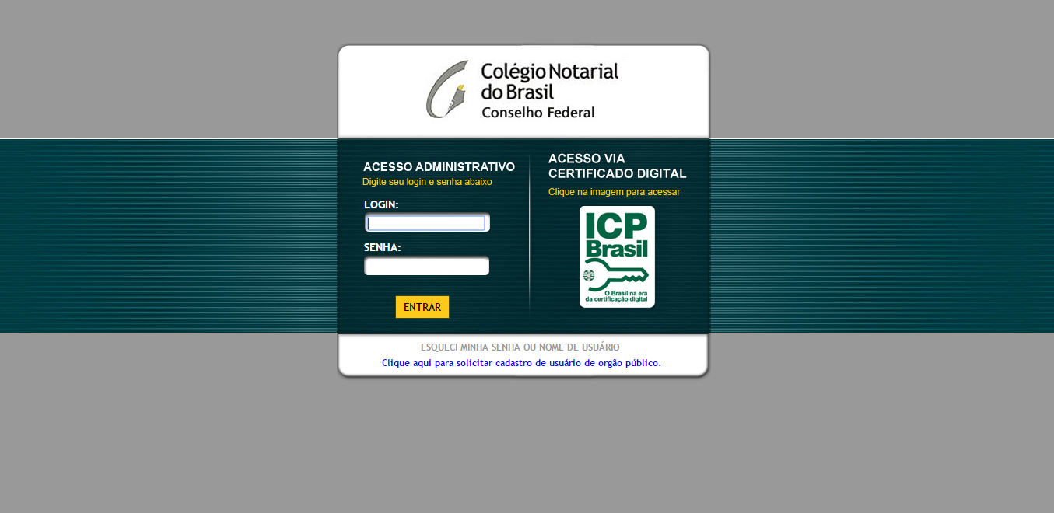

1. Acessar via certificado digital

Abrirá uma nova página para fazer o download do WebPKI

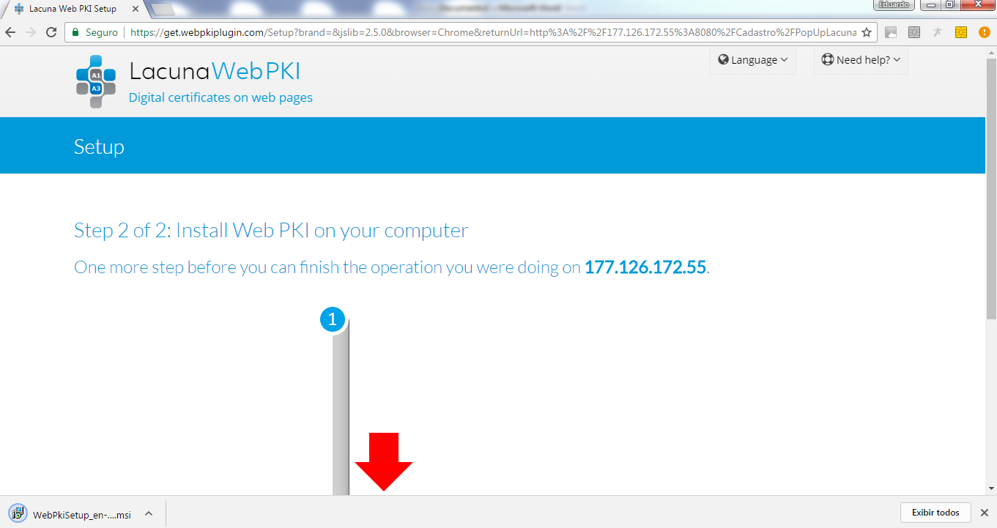

1. Fazer o download do arquivo

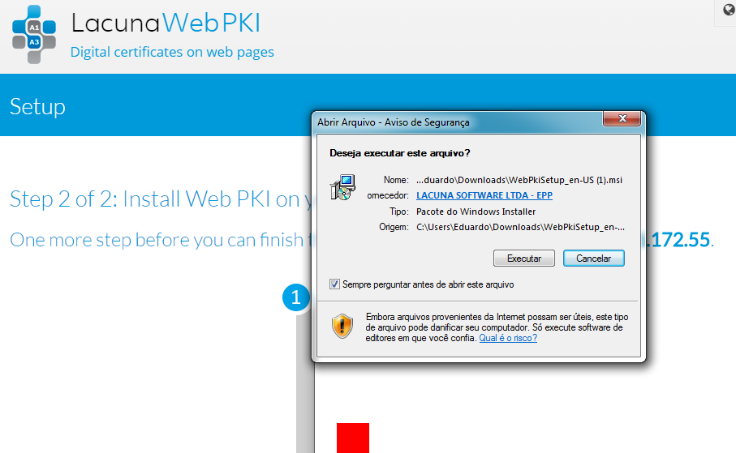

1. Aceitar a licença de uso e instalar

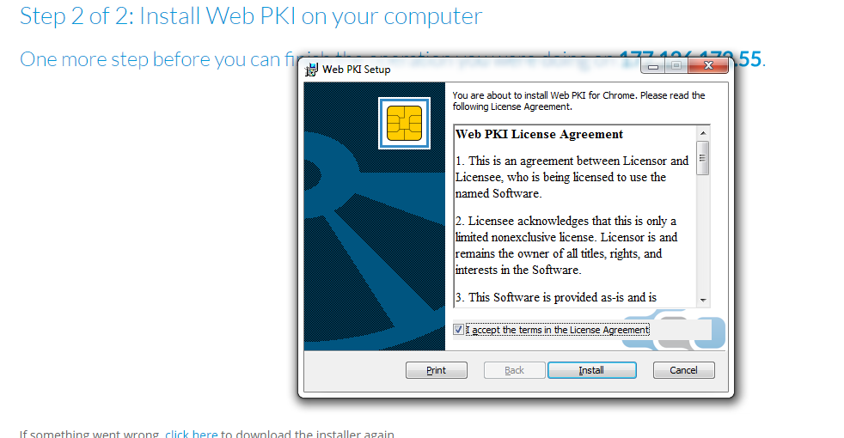

1. Finalizar a instalação e reiniciar o computador.

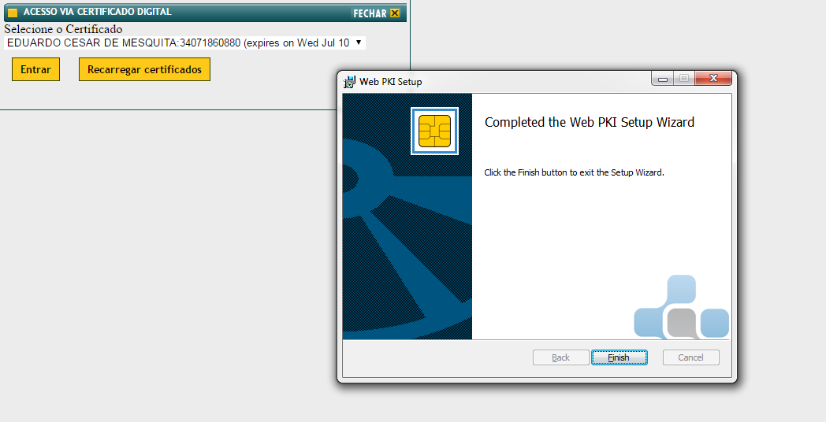

1. Fazer um novo acesso ao site e acessar com certificado digital:

http://censec.org.br/Cadastro/Login.aspx

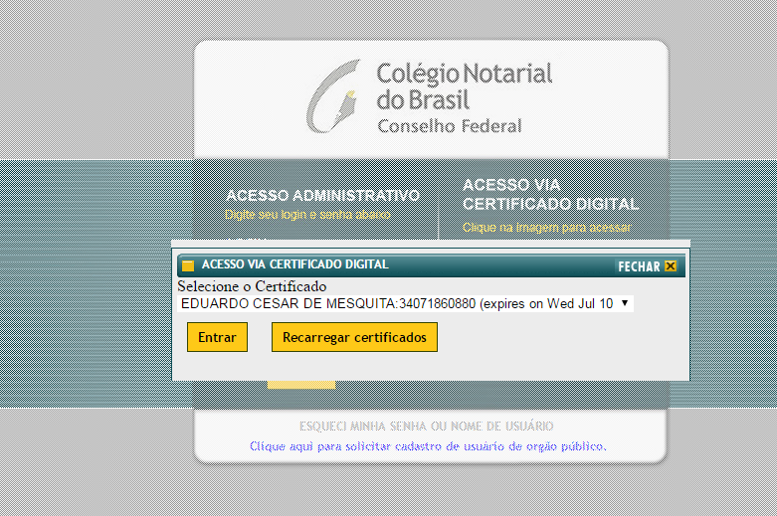

1. Inserir a senha do certificado

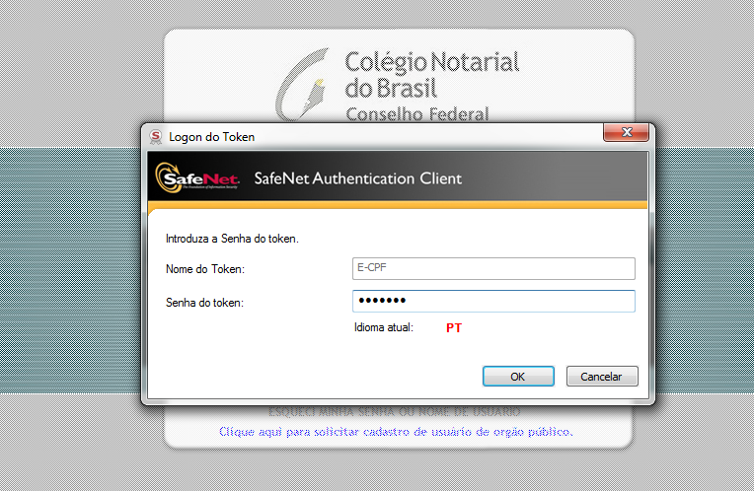

1. Acesso ao site da Censec

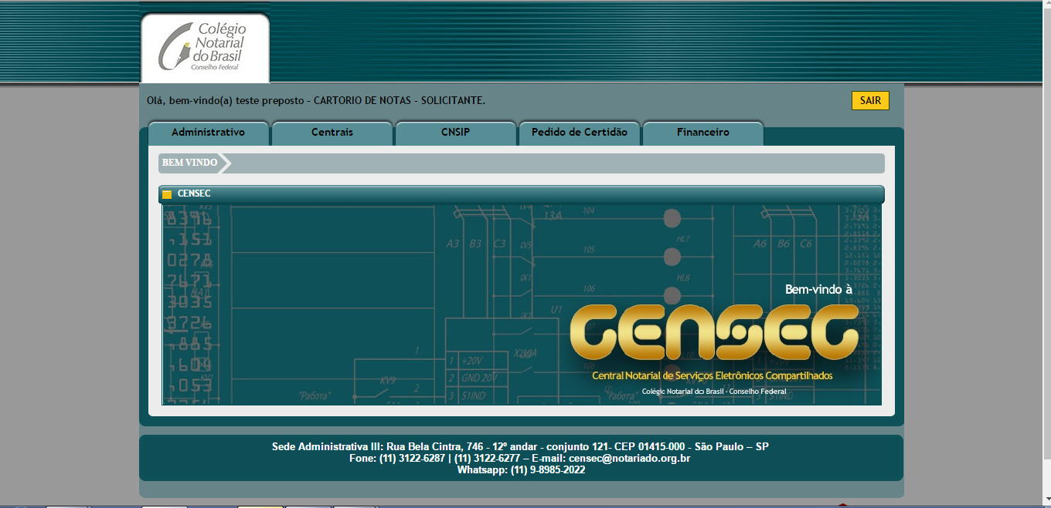

**Observação:**

**-** Para incluir ou visualizar uma ficha de sinal público ao utilizar o navegador ***Internet Explorer,***será necessário realizar a instalação do programa ***Adobe Acrobat Reader DC.***